
Jídelní lístek 9.3.-13.3.2026


Po – rybičková pomazánka, pečivo, bílá káva 3,4,7
polévka z červené čočky a jarní zeleniny 9
těstovinový nákyp s brokolicí a rajčaty, voda 1a,3,7
sýrová topinka, zelenina, čaj 1a,3,7

Út – tvarohová pomazánka s pórkem, sojový rohlík, ovoce, mléko 1a,6,7
polévka – dýňová 1a,7, 9
hovězí pečeně na česneku, bramborový knedlík, špenát 1a,3,7
pomazánka z pečené červené řepy, pečivo, ovoce, bílá káva 1a,3,7

St – pečivo s pomazánkovým máslem a šunkou, zelenina, bílá káva 1a,1b,3,7
polévka – pohanková
rizoto s krůtím masem, zeleninou a sýrem, čaj
pažitková pomazánka, pečivo, ovoce, mléko 1a,3,7

Čt – špaldová houska s máslem a marmeládou, bílá káva 1a,3,7
polévka – nudličková se zeleninou
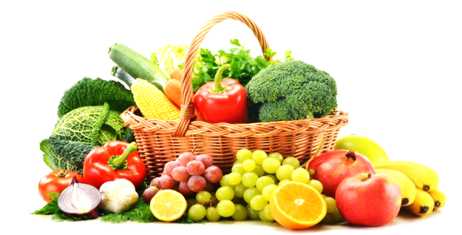
čočka na kyselo, vařené vajíčko, kyselá okurka, mátový čaj 1a,3
mrkvová pomazánka, kukuřičný chlebíček, ovoce, mléko 1a,9

Pá – ovocný jogurt, rohlík 1a, 7
polévka – květáková 1a,3,7
pečené filé z tresky, bramborová kaše, čaj 1a, 3,4
pomazánkové máslo, pečivo, zelenina, mléko 1a, 7

